**LAPORAN POSTEST**

**MATEMATIKA DISKRET**



**DISUSUN OLEH:**

**EKO RACHMAT SATRIYO (2100018142)**

**KELAS C**

**PROGRAM STUDI TEKNIK INFORMATIKA**

**FAKULTAS TEKNOLOGI INDUSTRI**

**UNIVERSITAS AHMAD DAHLAN**

**2022**

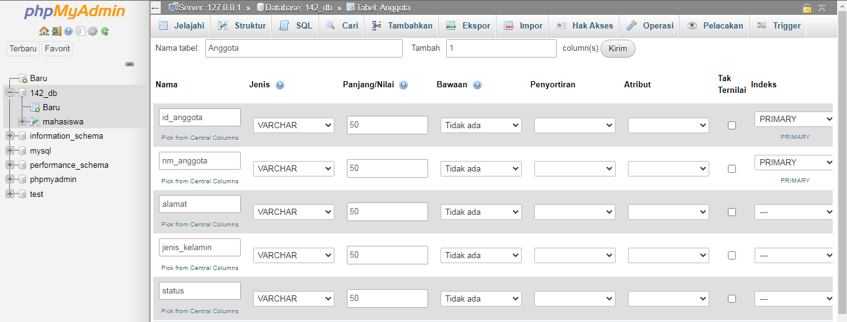

*Membuat tabel anggota dengan id_anggota dan nm_anggota di buat primary*

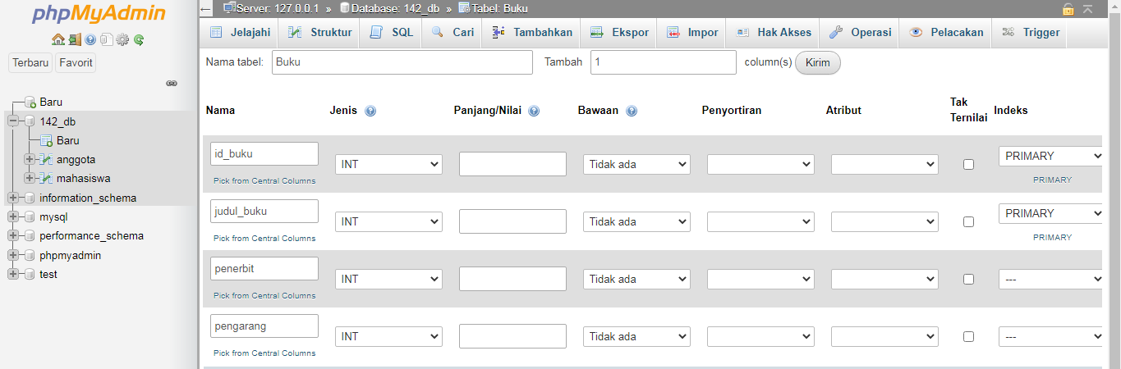

*Membuat tabel buku dengan id_buku dan judul_buku dibuat primary*

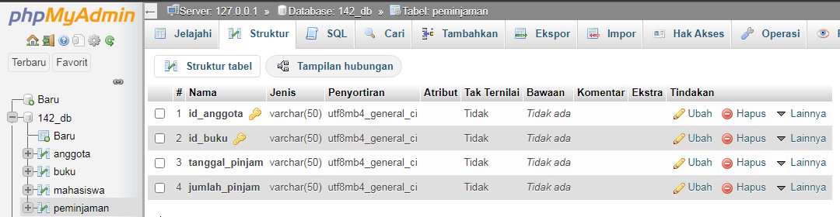

*Membuat tabel peminjaman dengan id_anggota dan id_buku dibuat primary*

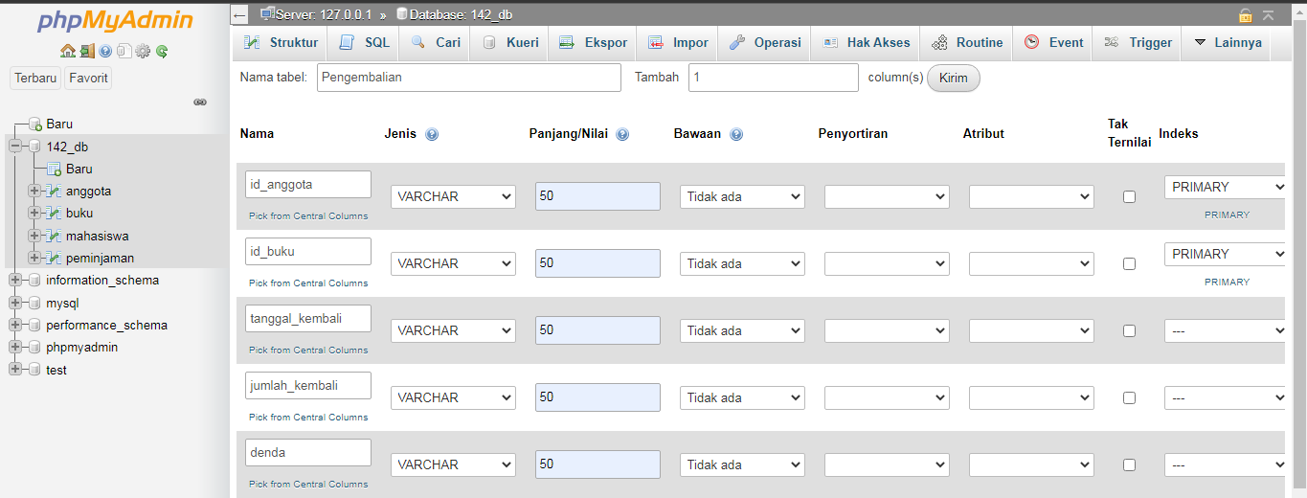

*Membuat tabel peminjaman dengan id_anggota dan id_pengembalian dibuat primary*

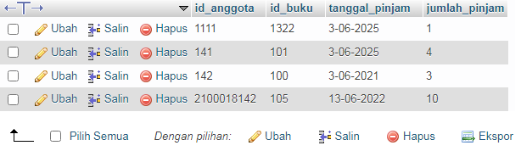

*Data tabel peminjaman*

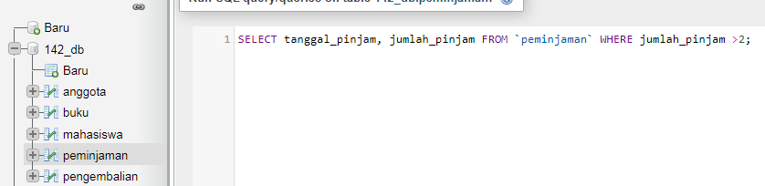

*Menampilkan tanggal pinjam dengan jumlah pinjam > 2 buku.*

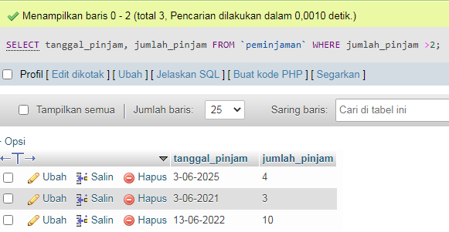

*Hasil*

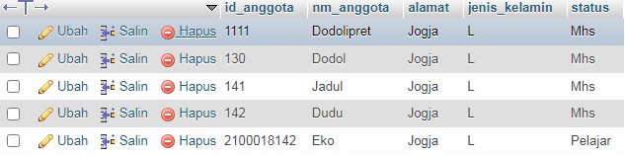

*Tabel anggota*

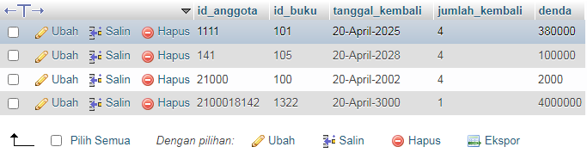

*Tabel pengembalian*

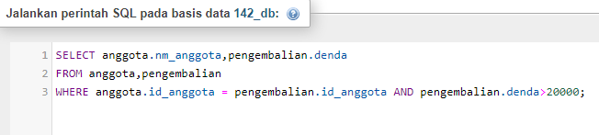

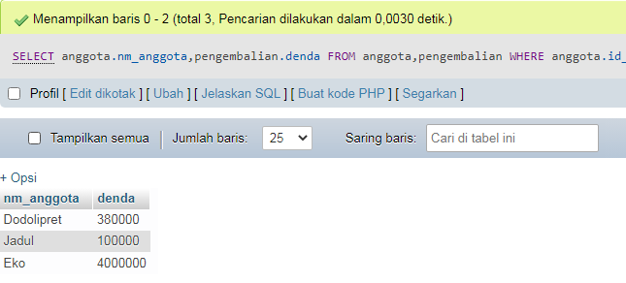

*Menampilkan nama anggota yang mendapatkan denda > 20.000.*

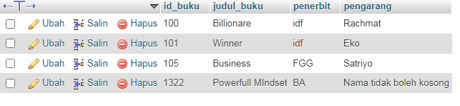

*Tabel buku*

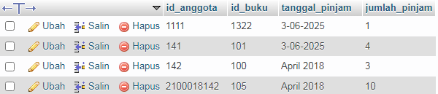

*Tabel peminjaman*

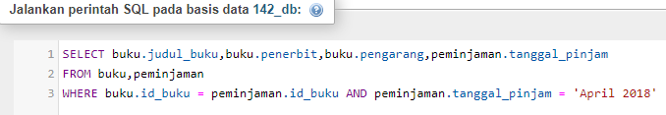

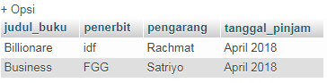

*Menampilkan judul buku, penerbit dan pengarang yang dipinjam pada tanggal April 2018.*